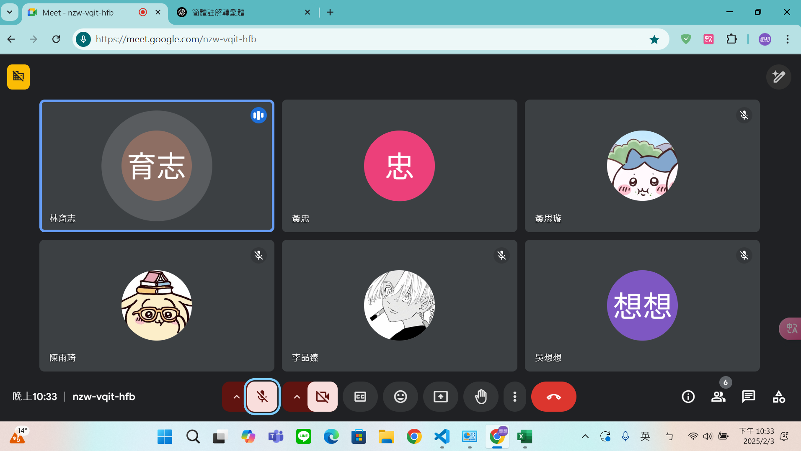
2025.2.3
2.7前將所有練習上傳
2.5 介紹個圖

